Добрый день! Продолжим играть!
- Игра «Какое слово лишнее?» - внимание на первый звук.
- Озеро, туча, облако, обруч.
- Иволга, иглы, аист, имя.
- Тапки, торт, утка, туча.
- Вспомним:
- Можем ли мы увидеть звуки? – НЕТ, ЗВУКИ МЫ МОЖЕМ СЛЫШАТЬ И ПРОИЗНОСИТЬ!
- Чем мы обозначаем звуки? – ЗВУКИ МЫ ОБОЗНАЧАЕМ БУКВАМИ, МЫ МОЖЕМ ИХ ВИДЕТЬ И ЧИТАТЬ, ПИСАТЬ И ВЫКЛАДЫВАТЬ.
- Чтобы правильно произносить все звуки, поиграем с язычком.
Упражнения для челюсти. | - «Обезьянки» - движение нижней челюсти влево, вправо.
Упражнения для губ. | - «Заборчик» - улыбнуться, стараться, чтобы все зубки были видны, удерживать под счёт до пяти. Повторить 7раз.
Упражнения для языка. | - «Чистим нижние зубки» - кончиком языка изнутри слева направо.  - «Чистим верхние зубки» - кончиком языка изнутри слева направо.  - «Часики» - язычком, острым как иголочка, влево и вправо.  - «Качели» - язык вверх-вниз, придерживаем руками подбородок, чтобы не двигалась нижняя челюсть – 7-10 раз.  - «Скачем на лошадке» - придерживая подбородок – 7-10 раз с останавливанием «лошадки».  - «Останови лошадку»  - губами;  - губки и язык помогают.
Упражнение для мягкого нёба | - Коротко говорить Э, Э, Э, Э….
- Упражнение «Какой звук у нас в гостях?»
Дайте названия этим картинкам. Какой у этих картинок общий звук в начале слов? В пустой клеточке напишите букву, которая обозначает этот звук.
 | 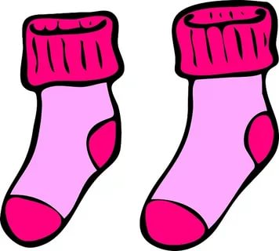 | 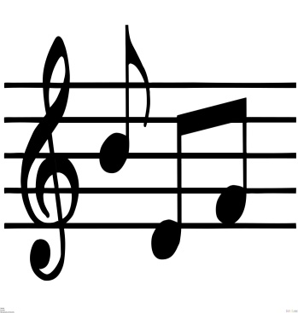 | 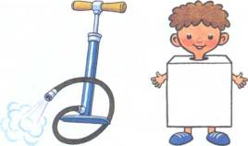
 | 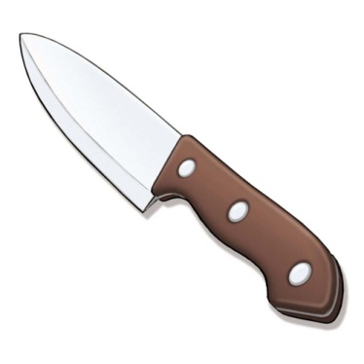 | 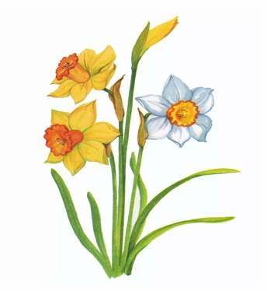
- Дайте характеристику звука [Н]»: коротко (Н, Н, Н, Н)
Произнесите звук [Н], почувствуйте, как воздух проходит через нос. Попробуйте зажать нос и произнесите звук еще раз. Не получается? Вот это и доказывает нам, что воздух проходит через нос. Как вы думаете, это гласный или согласный звук? Это согласный звук, его нельзя петь. Во рту есть преграда, воздух проходит через нос. ЗВУК СОГЛАСИЛСЯ С ПРЕПЯТСТВИЕМ, значит, он СОГЛАСНЫЙ. Согласные звуки мы обозначаем синим цветом.
6. Игра «Подружите буквы». Вспомните, какие звуки обозначают эти буквы. От буквы, обозначающей гласный звук, по стрелочке двигайтесь пальцем, произнося этот гласный звук, пока не дойдёте до буквы «Н». Потом быстрее. Обратите внимание на то, что получился слог. Прочитайте слоги.
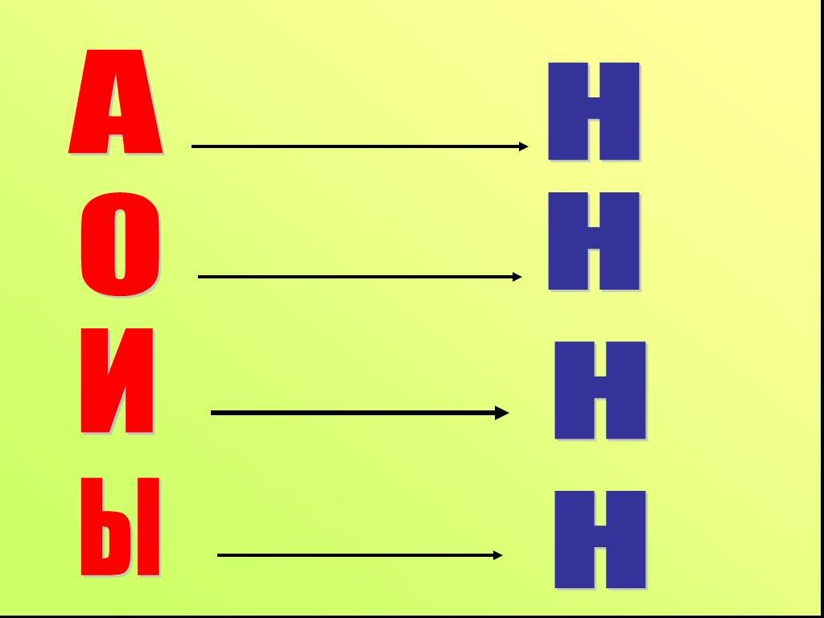
7. Физкультминутка «Катаемся на лошадке».
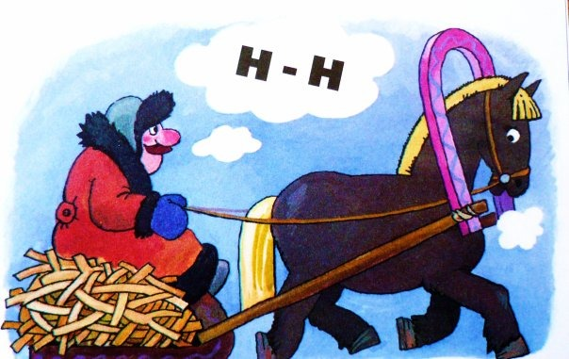 | Нашу Лошадку надо подгонять звуком [Н], чтобы она покатала нас.  Поедем на лошадке.  - Едем медленно со звуком [Н]…... [Н]  - Теперь едем быстро [Н].[Н].[Н].[Н].  - Теперь громко.  - Теперь тихо.
7. Игра «Какой слог получится?» - на слух.
Родители спрашивают: «Какой слог получится, если сначала произнести звук [А], а потом [Н]».
- «Какой слог получится, если сначала произнести звук [О], а потом [Н]».
- «Какой слог получится, если сначала произнести звук [У], а потом [Н]».
- «Какой слог получится, если сначала произнести звук [И], а потом [Н]».

- Игра с пальчиками: представьте, что на ладошке живёт звук [Н], а на кончиках пальцев – изученные гласные звуки. Ведём пальцем правой руки от кончика пальца левой руки к центру ладошки, произнося соответствующий пальцу гласный звук. Когда дойдёте до ладошки, закончите звуком [Н], который там «живёт». В итоге - получился слог!

9. Игра «Какой слог спрятался?» - запишите его и прочитайте.

ПРИШЛИТЕ, пожалуйста, фотографии выполненных работ, на электронный адрес: nataliya.pilikina@mail.ru или в группу в VIBER.
СПАСИБО ЗА СОТРУДНИЧЕСТВО!!!

